Abonnieren Sie DeepL Pro, um dieses Dokument zu bearbeiten.
Weitere Informationen finden Sie auf www.DeepL.com/Pro

Brief der Häuptlinge des Volkes der Munduruku
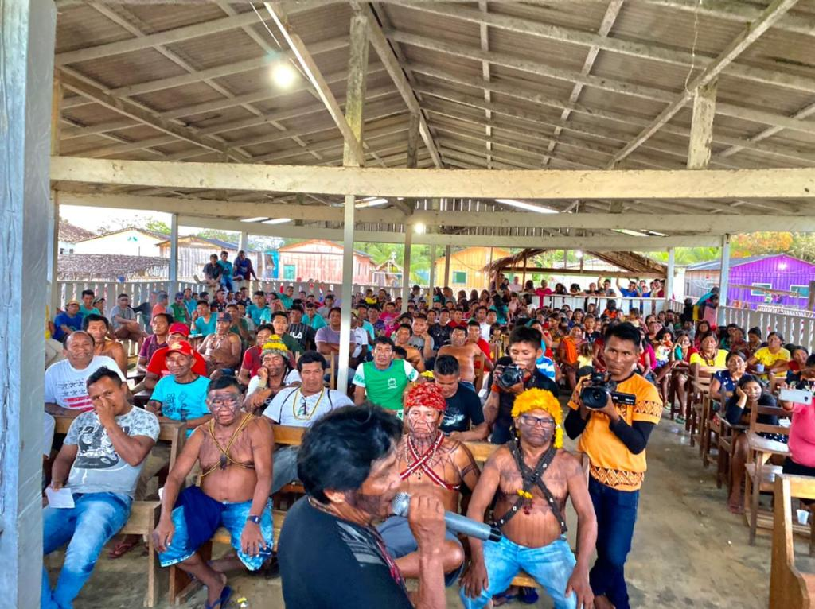
Wir sind Kaziken des Volkes der Munduruku, wir haben diese Generalversammlung einberufen, die am 24. und 27. April im Dorf WaroApompu stattfand, 72 Kaziken und mehr als 500 Munduruku waren anwesend. Wir diskutierten über all die Sterbeprojekte, die bereits unser Gebiet betreffen. Wir treffen uns, weil wir glauben, dass wir durch Organisation, Treffen und Gespräche Lösungen für die Probleme finden werden.
Wir diskutierten über die Pusuru-Organisation, wie sie dazu benutzt wird, unser Territorium zu zerstören, unsere Häuptlinge zu missachten und das Leben unserer Leute nicht zu schützen. Wir haben beschlossen, sie zu löschen, damit sie aufhören, sie gegen unser Volk, unseren Fluss und unser Gebiet einzusetzen. Wir sind krank, ohne Wasser, die Fische und das Wild verschwinden, der Verein soll den Menschen helfen und nicht helfen, unsere Zukunft zu zerstören.
Wir diskutierten die Frage der Abgrenzung der Gebiete Sawre Muybu und Sawre Bapin. Die Regierung muss indigene Territorien demarkieren und nicht mit dem Ziel, indigenes Land ausbeuten zu wollen.
Wir diskutierten die Rolle des Kaziken, der sich um seine Leute kümmern muss und keine Pariwat-Projekte zulassen darf. Die Rolle des Lehrers ist es, wahre Informationen zu vermitteln. Und die Rolle des Gesundheitspersonals ist es, sich um das Leben der Menschen zu kümmern. Diese wichtigen Führungskräfte dürfen nicht in die Ausbeutung unseres Territoriums verwickelt werden. Wir wissen, dass wir heute alle studiert sind, damit wir nicht verloren sind, um zu entdecken, was falsch ist, besonders die Projekte der Regierungen, die den Willen der Pariwat tun, die kommen, um in unsere Region einzudringen.
Wir wollen nicht, dass der Gesetzentwurf 191/20, dass die Bundesregierung Jair Bolsonaro will um jeden Preis über unser Gebiet zu genehmigen, ohne Rücksprache und ohne Zustimmung des Volkes, ist dieser Tod Projekt, was bringt Spaltung unter unserem Volk, bringen Gewalt, sind Angriffe auf Frauen und Führer, die für die Verteidigung des Territoriums kämpfen. Die Pariwat benutzen den Namen unseres Munduruku-Volkes zugunsten von PL 191. Kein Senator, Abgeordneter oder Stadtrat kann für das Volk von Munduruku sprechen, noch können sie sagen, dass sie das Volk vertreten.
Wir, die wir entscheiden, was wir für unser Territorium wollen, wir wollen zeigen, dass wir hier sind, dieser Mann, der sich Präsident von Brasilien nennt, vertritt uns nicht. Zuerst muss er die indigenen Völker und ihre Territorien respektieren. Wir wissen, dass dieses Projekt mehr Prostitution, Drogen, Krankheiten und Quecksilber bringen wird, die Pflicht des Staates ist es, zu schützen und nicht den Eintritt in unser Territorium zu fördern.
Wir sind mehr als 140 Dörfer einschließlich der mittleren, oberen Tapajos und unteren Teles Pires. Wir sind Krieger, wir werden immer schützen, was uns gehört. Der Nationalkongress kann dieses Projekt nicht genehmigen, ohne uns überhaupt anzuhören. Wir wollen nicht, dass sie mit kleinen Pro-Garimpo-Gruppen zusammensitzen, diese können nicht für das ganze Volk sprechen.
Keine Vereinigung hat das Recht, das Volk der Munduruku isoliert zu vertreten, dafür haben wir das Konsultationsprotokoll des Volkes der Munduruku, in Übereinstimmung mit der Konvention 169, für die Zwecke der vorherigen, freien und informierten Konsultation.
Wir sind autonom, wir sind diejenigen, die im Kampf sind, unsere Organisationen, besonders die Ypereg Ayu-Bewegung und die Organisationen, die mit ihr zusammenarbeiten. wir arbeiten unabhängig, ohne von der Regierung abhängig zu sein.
Wir sind es leid, auf die Regierung zu warten.
Wir wissen genau, dass unsere Rechte in der Verfassung verankert sind, die unsere Charta ist.
Die Caciques formalisierten und bereiteten ihre Entschlüsse gegen das Regierungsprojekt vor, das die Rechte der in Brasilien existierenden indigenen Bevölkerung verletzt, hier sprechen wir ausschließlich von Munduruku. Wir verteidigen Leben. Leben von Menschen, Tieren, Wäldern, Flüssen und allen in der Natur existierenden Lebensformen. Unser Motto wird immer sein, die Sicherheit und den Schutz und das Wohlbefinden aller zu fördern.
Dorf Waroapompu, Munduruku Indigenous Land, 26. April 2021

